**河北省2020届理工类高校毕业生大型网络专场招聘会**

**毕业生参会须知**

**一、账号登录**

访问<https://career.hebut.edu.cn/>进入河北工业大学就业指导中心官网，点击右上角【外校学生登录】进入登录界面。如下图：

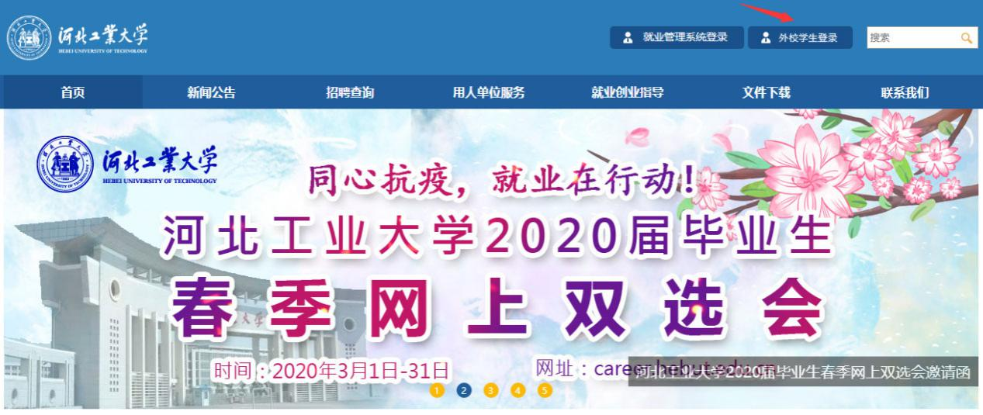

输入【用户名】、【密码】、【验证码】登录。如下图：

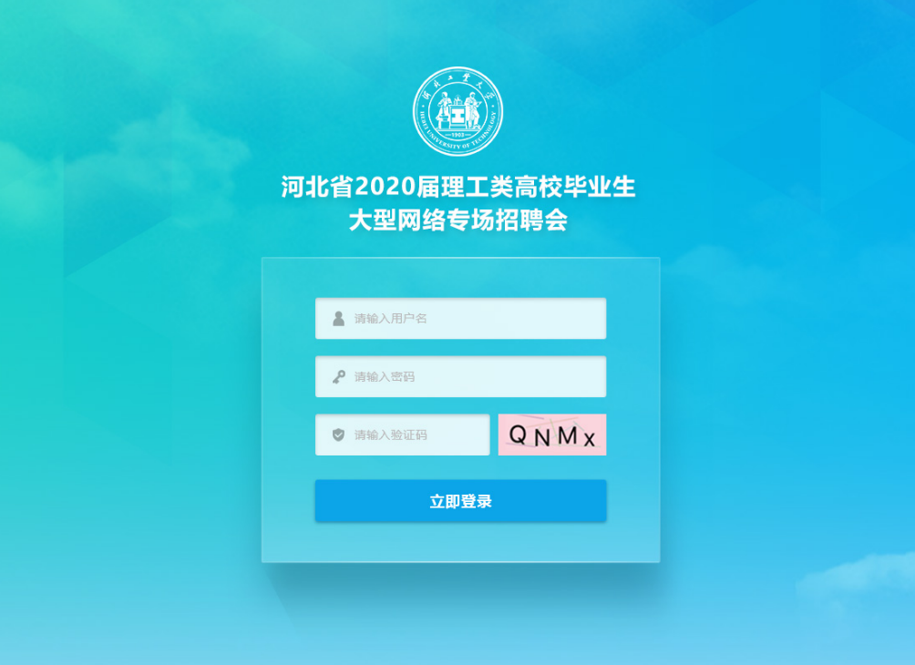

**二、报名&投递简历**

进入学生系统，点击【个人简历】栏目，创建个人简历。简历审核通过后，即可查看招聘会信息进行线上投递简历。如下图：

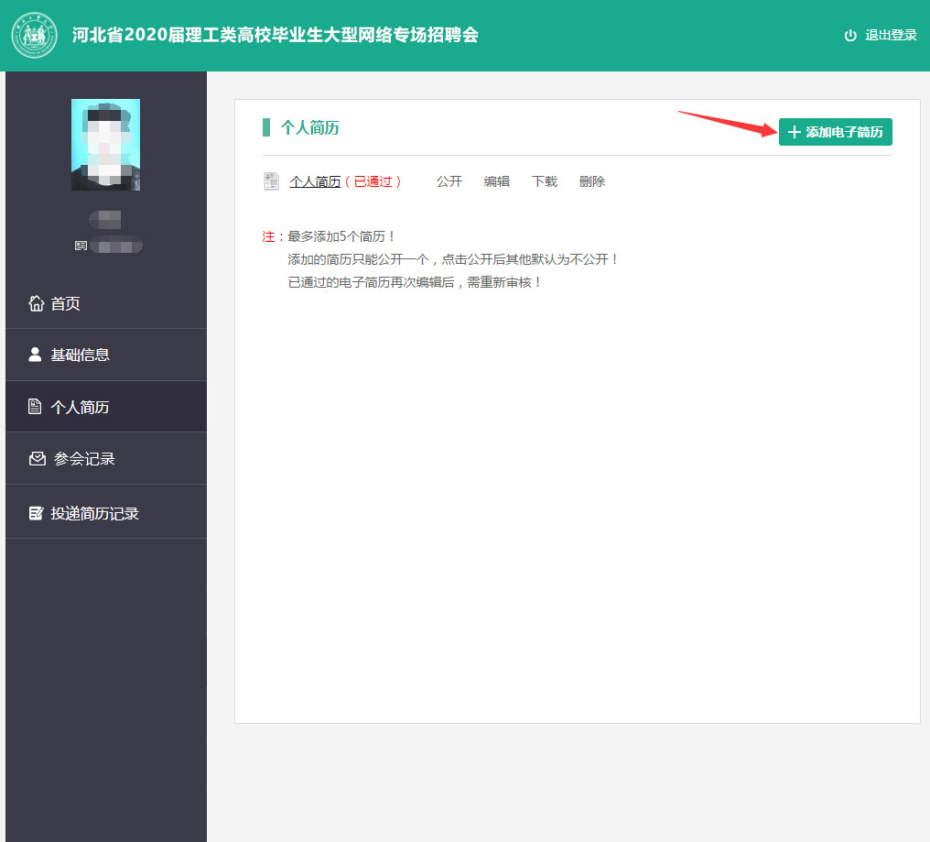

点击【添加电子简历】按钮，进入创建简历页面。如下图：

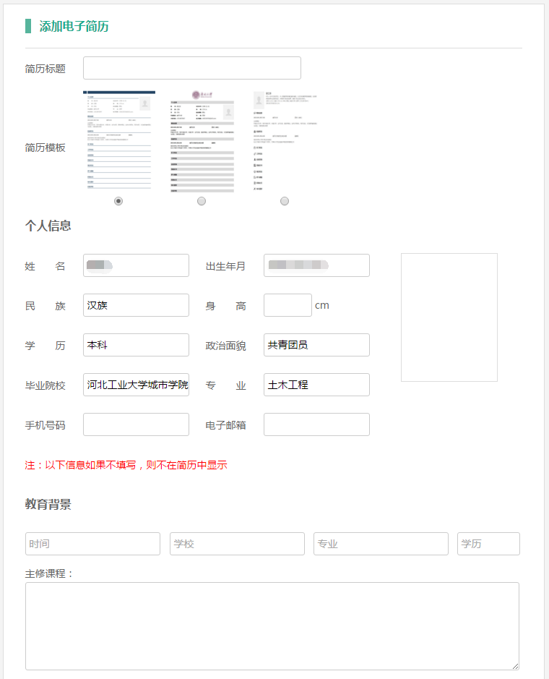

访问河北工业大学就业指导中心官网，点击导航菜单【招聘查询】>>【线上双选会】，进入线上双选会。如下图：

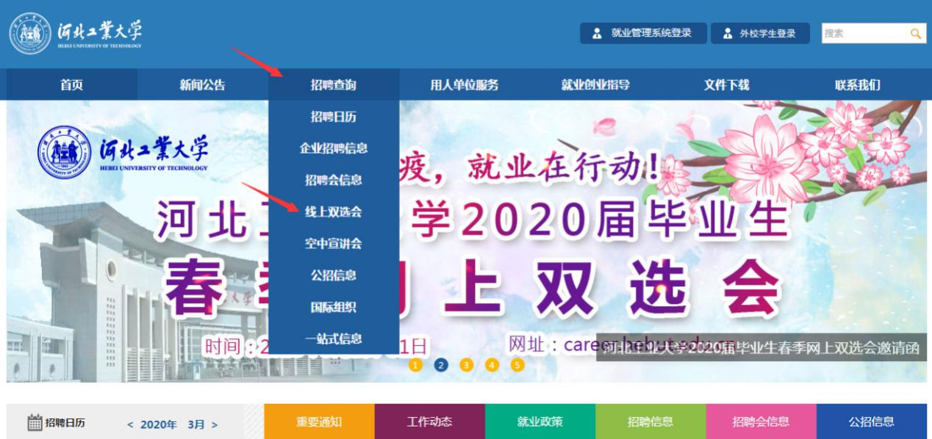

进入线上双选会列表页。如下图：

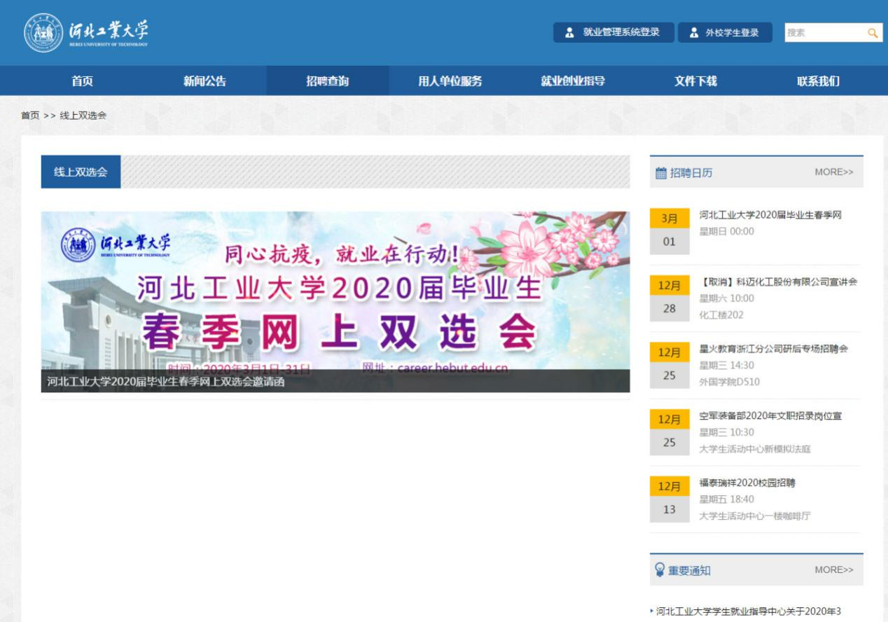

点击【线上双选会】，即可进入到线上双选会的专题页面，查看本场线上双选会所有招聘企业及招聘职位。如下图：

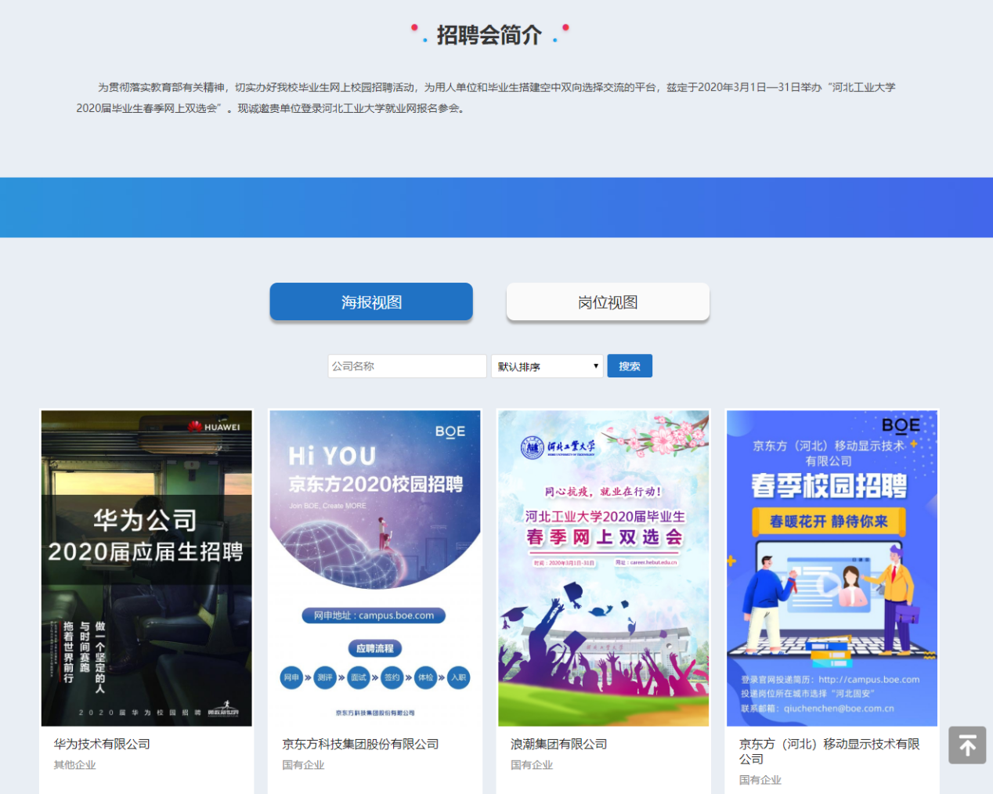

点击【岗位视图】，显示企业所有招聘职位信息。如下图：

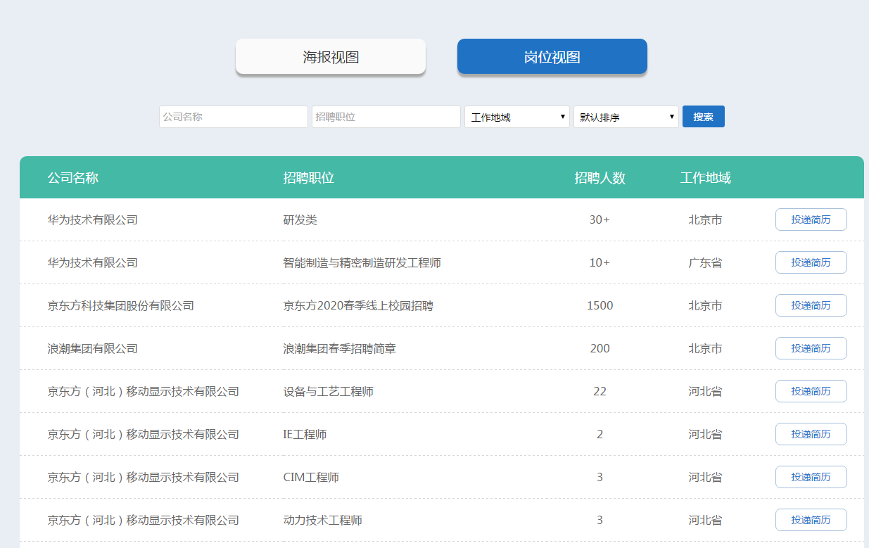

在海报视图页面，点击【企业海报】或【企业名称】进入企业招聘详情页面，点击【招聘信息】进入招聘信息的详情页面，点击【投递简历】按钮在线投递简历。如下图：

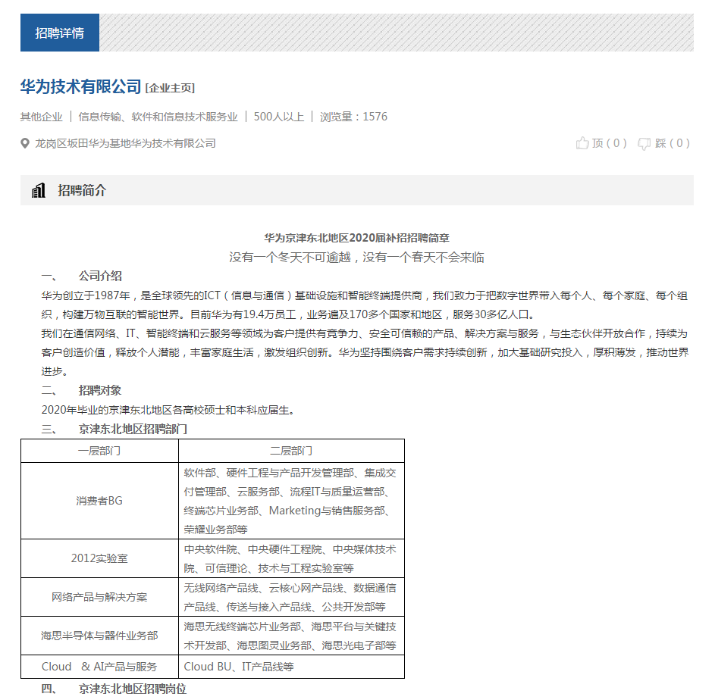

在【岗位视图】，点击【投递简历】，也可进入到该职位的招聘信息详情页，点击【投递简历】，在线投递简历。如下图：

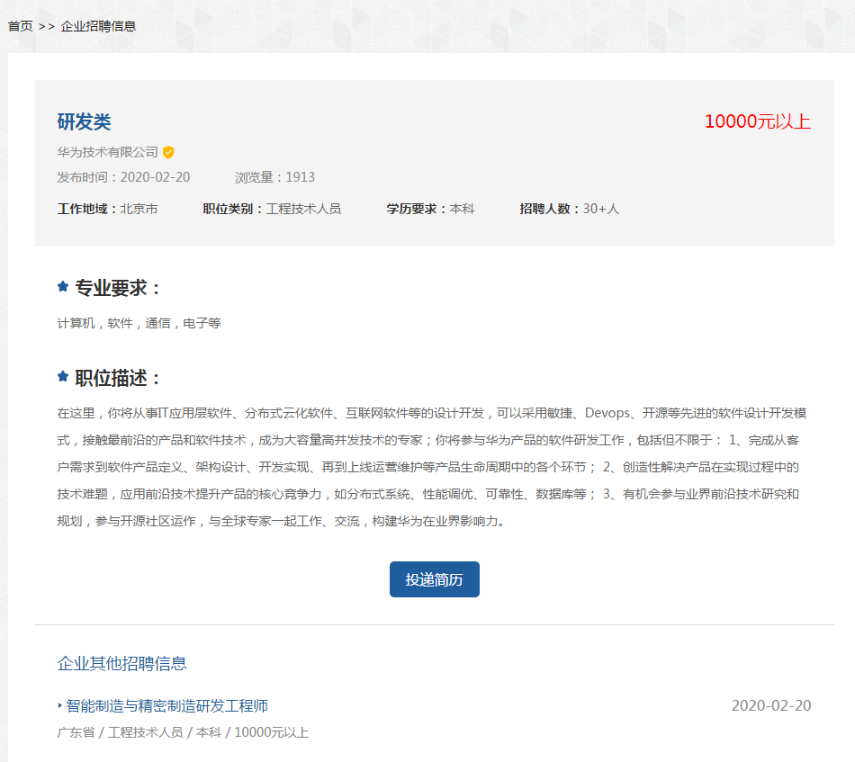

投递简历后，可在河北工业大学就业管理系统中查看自己的投递简历记录，同时可查看简历的处理状态【等待企业反馈/已通过筛选/未通过筛选】。如下图：

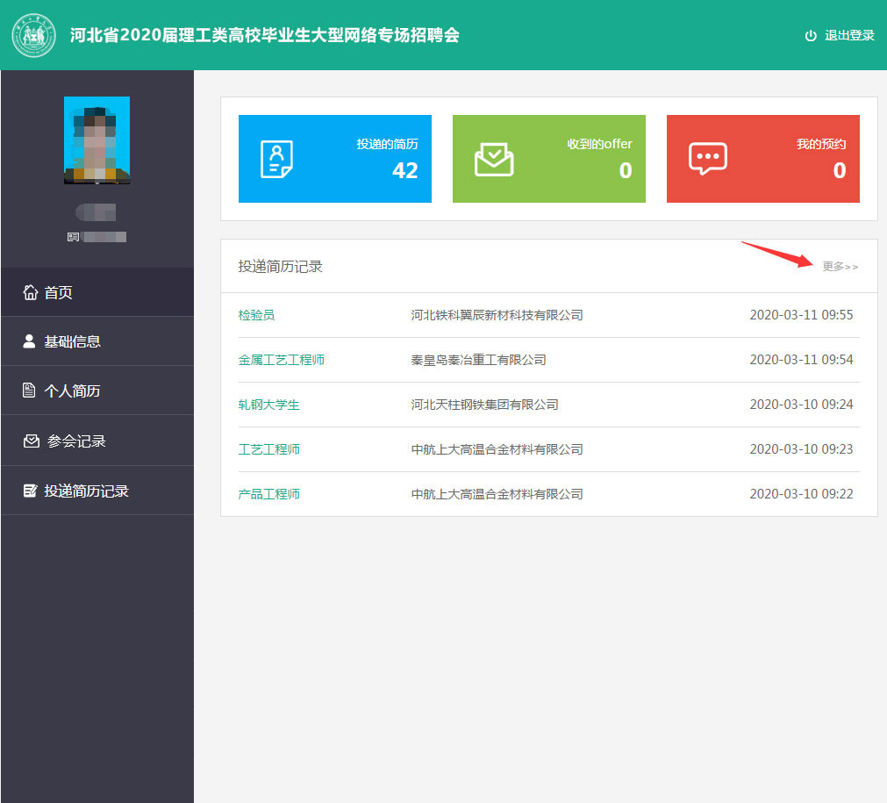

当简历状态为【已通过筛选】时，学生可对该简历记录进行标注，选择【已面试】或【未面试】。如下图：

